Nhóm THÀNH DANH– Thành viên nhóm:

1. Nguyễn Trương Thành Danh – 21065771
2. Đỗ Minh Hào

Tên ứng dụng: **HỆ THỐNG QUẢN LÝ KHÁCH SẠN**

1. **Mô hình usecase**

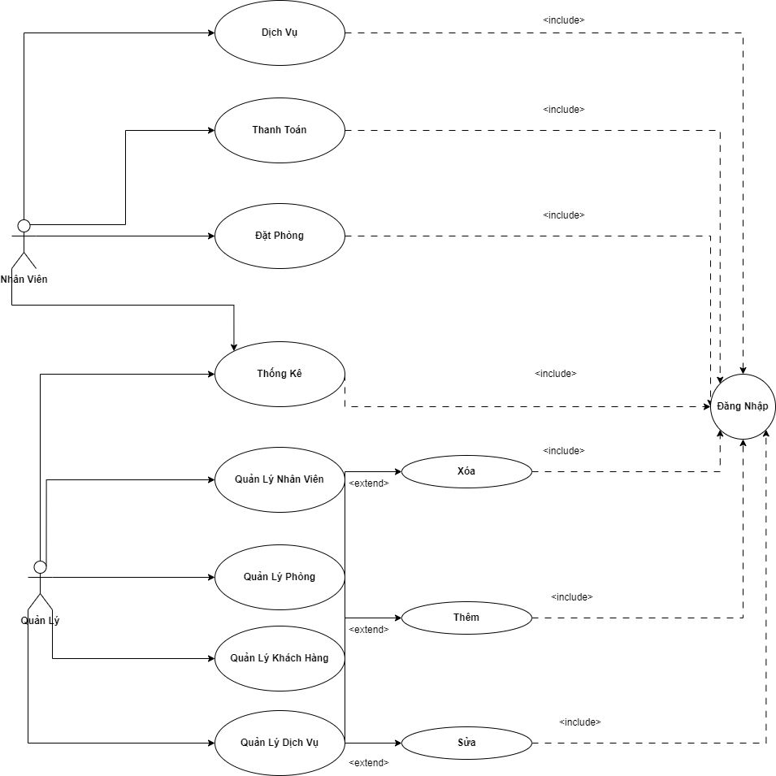

1. **Mô hình lớp (class diagram)**

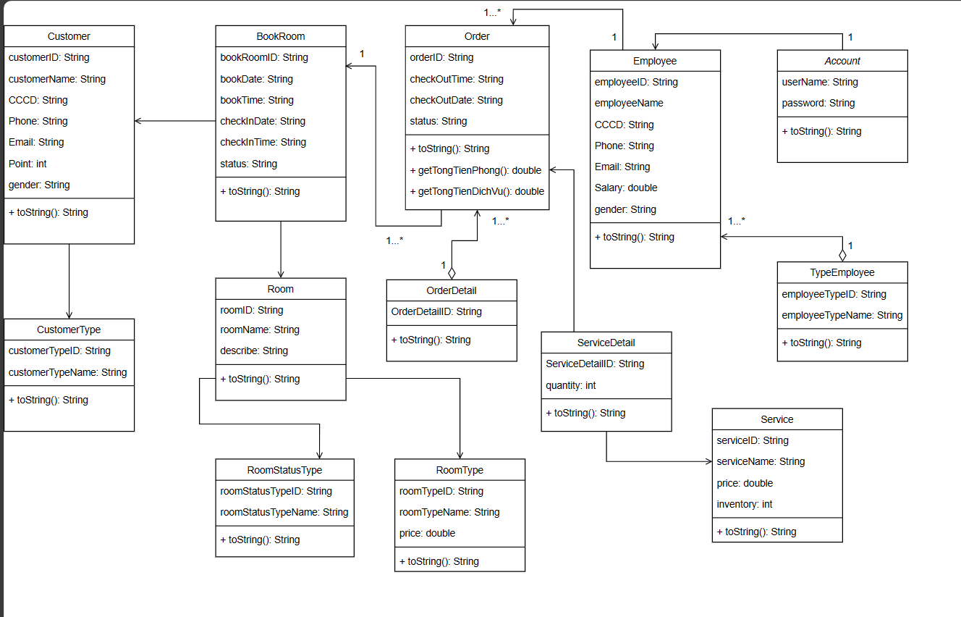

1. **Mô hình CSDL (database diagram)**

